中文摘要：随着Internet的普及，越来越多的企业建立了自己的WWW网站，企业通过网站可以展示产品，发布最新动态，与用户进行交流和沟通，与合作伙伴建立联系，以及开展电子商务等。其中学生信息管理系统是构成网站的一个重要组成部分，它担负着双层作用ASP操作环境的设置以及虚拟目录的创建，系统采用Microsoft Office中的Access 来设计数据库，并使用当前优秀的开发工具—ASP技术，它有着最为灵活的数据库结构，对数据库 应用 有着良好的支持。
论文主要介绍了本课题的开发背景，所要完成的功能和开发的过程。重点的说明了系统设计的重点、设计思想、难点技术和解决方案。设计网站中的页面，创建网站中所要用到的数据库，利用ADO完成与数据库的链接，把注册登录等页面嵌入到具体的网页中，完善整个网站、进行调试本系统运行简单，方便！

关键字：学生资料 管理员管理 管理员日志 班级信息

目 录
- 系统概述
1、系统开发的目标
二、 系统分析
1、用户查询结构
2、管理员结构
三、数据库的建立
- Access数据库
- 数据库的连接
- 主要数据表
四、主要功能模块设计
（一）主页前台设计
1、学生信息查询模块设计
2、学生留言模块
（二）后台主要设计
1、登陆日志模块设计
2、专业管理模块设计
3、增加学生信息模块设计
4、管理员管理权限模块设计
5、退出管理模块设计

学生信息管理系统
- 系统概述
学生信息管理管理是一个对象单一,都是在校学生，且每个数据内容具有较强的关联性，涉及的计算过程不是很复杂。因此，比较适合于采用数据库管理。且学校用于学生管理的微机都是PIII以上的机器，在存储量、速度方面都能满足数据库运行的要求。在技术难度方面，由于有指导老师的指导和相关参考文献，特别是网上资料，特别是参考其它程序的功能，因此完全可以实现。
本系统的设计是在Windows XP中文版操作系统环境下，使用ASP技术开发成功的。采用Access数据支持本系统，在开发过程中，如何选择数据库管理是一个重要的问题，目前，数据库产品较多，每种产品都具有各自的特点和适用范围，因此，在选择数据库时，更多的考虑了数据库应用的特点及适用范围，本论文在以下内容中做以详细介绍。
- 系统开发背景
ASP是Active Server Pages的简称，它是一种在微软公司的WEB服务器IIS（Internet Infomation Server）上开发交互网页的新技术。微软公司最初在IIS3.0版上使用它以取代CGI。随着Windows NT在WWW上的使用日益增多，ASP已经成为了开发动态网站、构筑Internet和Intranet应用的最佳选择。
（二）系统开发的目标
出于本系统是学校学生管理的一个综合性的系统，本系统的设计目标将最终定位于完成以上所述的系统主要业务的基本模型上。

- 系统功能分析
本学生信息管理系统可以说是一个综合性的学校学生管理系统，这它集成了学生学籍管理系统、学生档案管理系统等多种功能，因而具有较强的实用性和先进性。
系统开发的总体任务是用ASP技术实现毕业生信息关系的系统化，规范化自动化。学生管理系统需要完成的主要模块设计图如下：
用户查询结构：
Index主页(前台)

给学生留言
显示学生详细信息

查 询

图2-1用户查询
管理员结构（后台管理）：
登陆超级管理员admin

登陆日志
专业管理
增加，删除专业
显示系统日志
增加，删除班级
班级管理
增加学生信息
管理员管理
退出
添加学生信息
添加，删除，修改管理员工

图2-2 登陆超级管理员
登陆信息管理员ldq
增加学生信息
退出
添加学生信息

图2-3登陆信息管理员
- Access数据库设计
（一）Access 数据库
Access是MicroSoft公司始于1994年发表的微机数据库管理系统。作为一种功能强大的MIS系统开发工具，它具有界面友好，易学易用，开发简单，接口灵活等特点，是一个典型的新一代数据管理和信息系统开发工具。与Microsoft的其他数据库产品如FOXPRO等相比，Access具有较独特的优势-提供了更强大的数据组织,用户管理,安全检查等功能。在一个工作组级别的网络环境中，使用Access开发的多用户数据库管理系统具有传统的XBASE数据库系统所无法比拟的客户服务器(Cient/Server)结构和相应的数据库安全机制。本文拟就Access数据库系统的网络应用及安全
（二）建立数据库
首先根据学生信息管理系统的需求，建立数据库的方法如下：
- 启动Access，打开“Microsoft Access”窗口，选择“空数据库”选项钮，然后单击“确定”按钮。
（2）弹出“文件新建数据库”对话框，在对话框中指定数据库的名称和位置。本系统数据库名是test.mdb，存放在Inetpub目录的共享目录下。在对话框中单击“创建”按钮。
（3）弹出“res:数据库”对话框，选择“使用设计器创建表”选项。
（4）弹出“表设计视图”，如图3-1所示，在图中输入字段名称、字段数据类型和字段属性。然后保存设计好的表，本系统设计12个表。
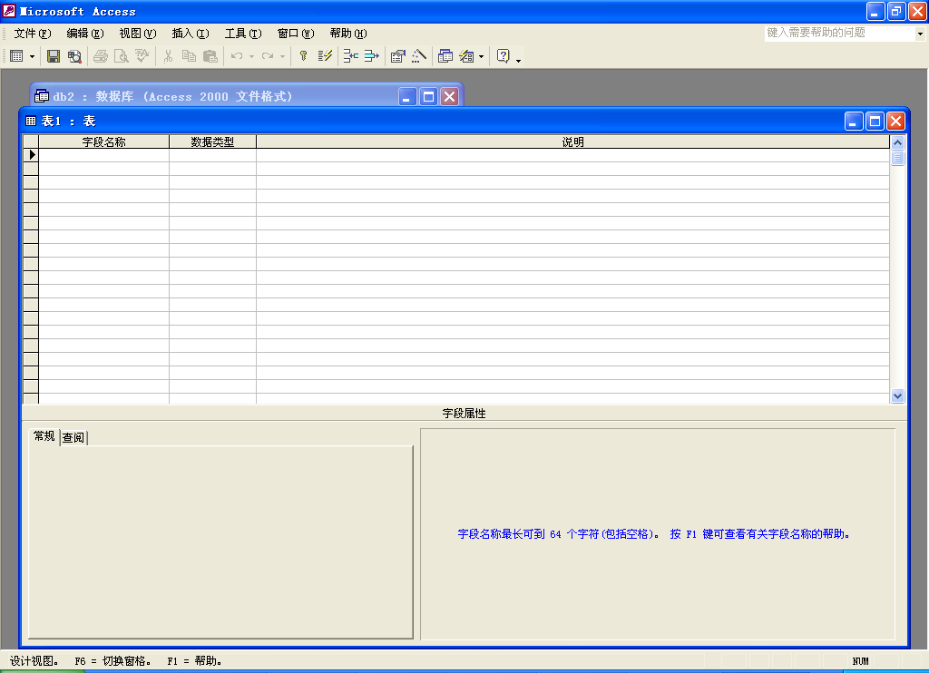
如图3-1表结构设计图
（三）主要数据表
管理员表（isopr）
表3-1
字段名称 | 数据类型 | 描述
id | 自动编号 | 记录标识
oprname | 文本 | 管理员
oprvalue | 数字 | 权限级别
oprother | 备注 | 用户备注

用户留言表(repuser)
表3-2
字段名称 | 数据类型 | 描述
Repid | 自动编号 | 记录标识
Reptiltle | 文本 | 标题
Repbody | 文本 | 内容
Repip | 文本 | 本地IP地址
Reptime | 日期/时间 | 留言时间
Username | 文本 | 用户姓名
repsys | 文本 | 系统运行环境

管理员管理表(userpage)
表3-3
字段名称 | 数据类型 | 描述
id | 自动编号 | 记录标识
pagename | 文本 | 标题
pagevalue | 文本 | 内容
pageopr | 数字
showid | 数字

班级管理表xcclass
表3-4
字段名称 | 数据类型 | 描述
id | 自动编号 | 记录标识
classname | 文本 | 班级名称
intime | 文本 | 入学时间
cteacher | 文本 | 老师姓名
outtime | 文本 | 毕业时间
xcdepid | 文本 | 专业名称

专业管理表(xcdepartment)
表3-5
字段名称 | 数据类型 | 描述
id | 自动编号 | 记录标识
depname | 文本 | 系名称
depmaster | 文本 | 领导姓名

日志管理表(xcoprlog)
表3-6
字段名称 | 数据类型 | 描述
id | 自动编号 | 记录标识
oprtime | 日期时间 | 系统时间
oprip | 文本 | IP地址
oprsys | 文本 | 系统运行环境
opruser | 文本 | 管理员
oprinfo | 文本 | 所有操作信息

管理员登陆信息表：
表3-7
字段名称 | 数据类型 | 描述
id | 自动编号 | 记录标识
Usename | 文本 | 管理员姓名
Userpwd | 文本 | 管理员密码
Useopr | 文本 | 管理员级别
Usertime | 日期/时间 | 系统时间
insertuser | 文本

学生信息表(xcuserinfo)：
表3-8
字段名称 | 数据类型 | 描述
id | 自动编号 | 记录标识
username | 文本 | 姓名
Unumber | 文本 | 学号
Penname | 文本 | 笔名
Usex | 文本 | 性别
Uage | 文本 | 年龄
Utel | 文本 | 电话
Uaddr | 文本 | 地址
Udep | 文本 | 系别
Uclass | 文本 | 班级
Intime | 文本 | 入学时间
Outtime | 文本 | 毕业时间
Edu | 文本 | 学历
Edutype | 文本 | 类型
Pic | 文本 | 照片
Uother | 文本 | 备注
Regtime | 文本 | 时间
usertest | 文本 | 学制

登陆日志表(xcuserlog)
表3-9
字段名称 | 数据类型 | 描述
id | 自动编号 | 记录标识
logtime | 日期时间 | 登录时间
Loguser | 文本 | 管理员名字
Logip | 文本 | IP地址
Logsys | 文本 | 运行环境
logopr | 文本 | 管理级别

（四）数据库的访问
在ASP技术中，上网的用户可以交互的方式访问主页，网页中的信息根据用户的请求或服务器端数据库内容的更新而及时变化。所以ASP技术中，访问数据库及数据库的信息发布应用占据了比较重要的地位。
ADO（ActiveX Data Objects）是微软开发的一套属于应用程序级的通用访问数据库编程接口，它提供一组优化的访问数据库专用的对象集，是面向对象的数据库连接新技术，也为ASP提供了完整的站点数据库访问解决方案。它可与ASP结合，在服务器端脚本中，提供对数据库的操作，使用户可以浏览到含有数据库住处的主页。嵌入SQL语句，在权限许可的情况下可使用户在浏览器端使用和管理数据库通过浏览页面输入、更新和删除服务器端的数据库的内容。
在ASP中内置了数据库访问组件ADODB，它是属于数据库应用的COM构件，可以在多种环境下应用，ADO通过它来访问各种类型的数据库。各种脚本和语言也就可以调用ADO组件访问数据库，并利用相应的数据接口显示查询结果。ADO使用内置的RecordSets对象作为数据的主要接口，为用户返回对数据库的查询结果。
在ASP技术中使用ADO访问数据库的工作过程：
（1）用户通过客户端浏览器提出*.asp页面请求。
（2）ASP引擎调用相应的脚本引擎进行处理。
（3）若脚本指令调用了ADO组件，则ADO调用ODBC。
（4）通过ODBC与后台数据库相连。
（5）数据库管理系统对数据库进行操作，并将用户请求数据通过数据库管理系统上传。
（6）将执行结果动态生成一个HTML页面返回用户。
（五） ADO访问数据库技术的实现
使用ADO技术可以访问多种数据库，本系统使用了Access桌面数据库。
为了能够使用ADO访问数据库，必须为数据库建立ODBC数据源。为“test.mdb”数据库建立数据源的操作过程：
- 在Windows桌面上打开“控制面板”。
（2）在控制面板→管理工具中双击“ODBC数据源”。
（3）在“ODBC数据源管理器”中，选择“系统DSN”标签，然后单击“添加”按钮，在“系统数据源”栏目中将列出已安装在系统上的所有数据源名，用于Web服务器的数据源必须选用“系统DSN”，如图3-2所示。
（4）出现“创建新数据源”对话框，如图3-3所示，在对话框中选择“Microsoft Access Driver”，单击“完成”按钮。
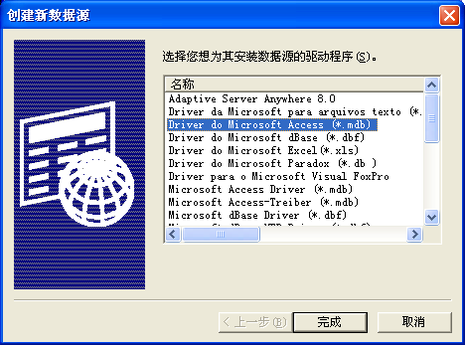

如图3-3创建新数据源
（5）出现“ODBC Microsoft Access安装”对话框，在“数据源名”文体框中输入数据的名字，本系统使用dbname做数据源名。在数据库栏目单击“选择”按钮。
（6）打开“选定数据库”窗口，在窗口中选择要连接的数据库，本系统是“test.mdb”，然后单击“确定”按钮。
（7）回到“ODBC Microsoft Access安装”对话框，可以看到连接的数据库的目录和名字已经出现在数据库存栏目中，单击“确定”按钮。
（8）回到“ODBC数据管理器”窗口，ODBC数据源建立完成后，在“系统数据源”窗口可看到刚刚建立的dbname数据源的名字。建立成功。
四、主要功能模块设计
（一）主页前后设计
1、学生信息查询模块设计
学生信息查询模块设计的主要功能是用来完成用户登陆功能的。在用户输入正确的要查询的值和验证码后便登陆成功。
其主要代码如下：
<%
For j=1 to 4
I=suijishu()
Num= Num + Cstr(I)
Response.Write("<img src=Images/Num/" + Cstr(I) + ".gif>")
Next
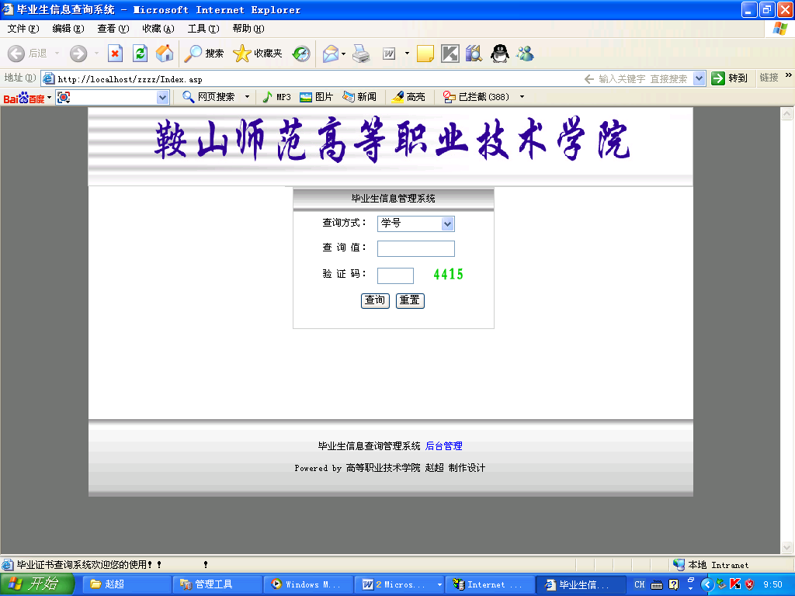
%>

图4-1学生信息查询
2、学生留言板模块设计
Search.asp页面是学生留言板，用来显示学生的个人详细信息的，同时还可以给学生进行留言。
其主要代码如下：
<%
Do while Not Rs.Eof
%>
<tr bgcolor="#FFFFFF">
<td height="30">&nbsp;<%=Rs("UNumber")%></td>
<td>&nbsp;<%=Rs("UserName")%></td>
td><a href="Search.asp?UserNum=<%=Rs("UNumber")%>">详细信息</a></td>
<td><a href="RepUser.asp?UserNum=<%=Rs("UNumber")%>&UserName=<%=Rs("UserName")%>" target="_blank">给他/她留言</a></td>
</tr>
&nbsp;
<%
Rs.MoveNext
Loop
%>
</table>
<% End Sub %>
&nbsp;
<%SubShowInfo() UNumber=ReplaceBadChar(Trim(Request.QueryString("UserNum")))
StrSql="Select * From XcUserInfo where UNumber='" & UNumber & "'"
Set Rs=Conn.execute(StrSql)
%>
学生留言板页面如下：
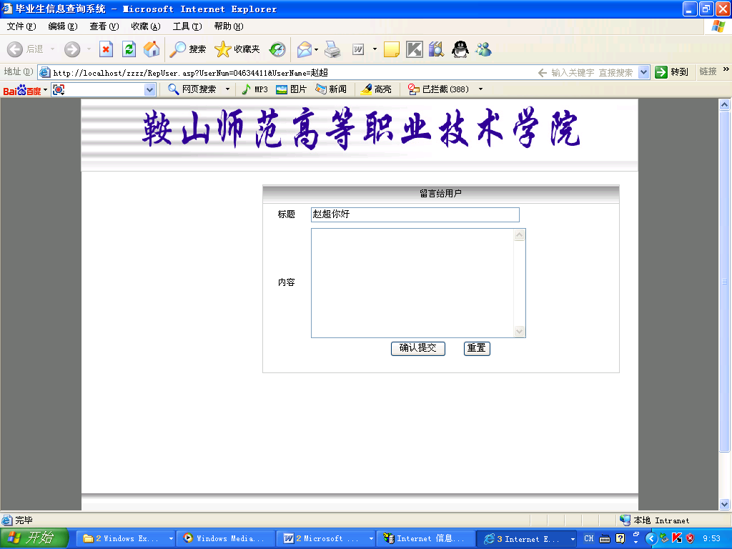
图4-2学生留言板
（二）后台主要设计
AdminIndex.asp此页用于进入后台管理主页面。
主要代码：
<td height="25" align="center" class="TrTop">欢迎进入毕业生信息查询管系统</td>
1、登陆日志模块设计
系统启动后，将首先出现如图4-1所示的用户登陆窗体，用户首先输入用户名，然后输入密码。登陆的就是“登陆日志模块的设计”。主要功能是浏览毕业生登陆的详细信息。具体包括用户，登陆时间，本机IP地址及本机的操作系统等相关信息。还可以对日志执行删除操作如图4-3所示。
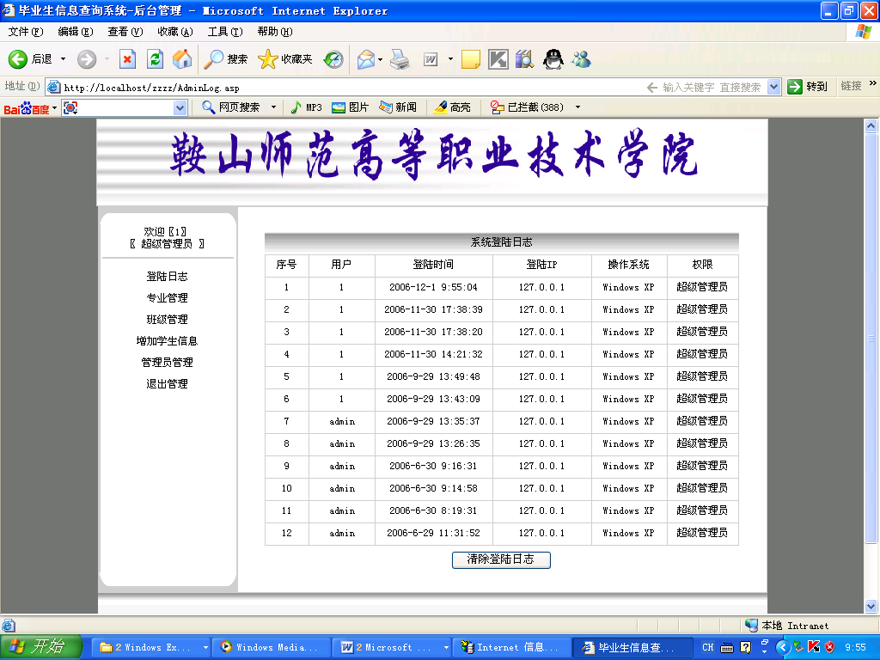
图4-3登陆日志
其主要代码：
<td height="25" align="center" class="TrTop">系统登陆日志</td>
<td height="30" align="center"><table width="100%" border="0" cellpadding="0" cellspacing="1" class="TableAll">
<tr align="center" bgcolor="#FFFFFF">
<td width="9%">序号</td>
<td width="14%" height="25">用户</td>
<td width="25%">登陆时间</td>
<td width="21%">登陆IP</td>
<td width="16%">操作系统</td>
<td width="15%">权限</td>
</tr> <% Str="Select * From XcUserLog Order By ID Desc"
Set Rs=Conn.execute(Str)
I=1
Do while Not Rs.eof
%> <tr align="center" bgcolor="#FFFFFF">
<td><%=I%></td>
<td height="25"><%=Rs("LogUser")%></td>
<td><%=Rs("LogTime")%></td>
<td><%=Rs("LogIP")%></td>
<td><%=Rs("LogSys")%></td>
<td><%=UserToStr(Rs("LogOpr"))%></td>
</tr>
<% I=I+1
Rs.MoveNext
Loop %>
</table></td>
</tr>
</table>
<table width="90%" border="0" cellpadding="0" cellspacing="1" class="w9pt">
<tr>
<td height="30" align="center"><input type="button" name="Submit" value="清除登陆日志" onClick="Clr()">
<script language="javascript">
function Clr()
{if(confirm('确实要删除登陆日志吗？'))
{window.location.href='AdminLog.asp?Del=ok';}
}
</script>
6) AdminDep.asp
- 专业管理模块设计
专业管理模块设计主要用于添加和删除学生的专业信息，而且可以直接显示添加的学生专业信息等内容。
主要代码；
<%
UserName=ReplaceBadChar(Request.Form("UserName"))
UserPwd=ReplaceBadChar(Request.Form("UserPwd"))

IF UserName<> "" And UserPwd <> "" Then
Call IsOpr()
StrSql="Select * From XcDepartMent Where DepName='" & UserName & "'"
Set Rsu=Conn.Execute(StrSql)
IF Rsu.Eof Then
'------------------------------------------
StrSql="Insert Into XcDepartment(DepName,DepMaster) Values('"
StrSql=StrSql & UserName & "','" & UserPwd & "')"
Conn.execute(StrSql)
'------------------------------------------
Call UserOpr(" 增加专业：" & UserName)
Call ShowMessAge("增加专业成功！","AdminDep.asp")
Else
ShowMess("专业名称已经存在，请更换名称！")
End IF

End IF
'===========================================
IF Request.QueryString("DelID")<>"" then
Call IsOpr()
Str="Delete From XcDepartment where ID=" & Cint(request.QueryString("DelID"))
Conn.execute(Str)
Username=Request.QueryString("Username")
Call UserOpr(" 删除专业：" & UserName)
Call ShowMessAge("删除专业成功！","AdminDep.asp")
End if
%>
专业管理模块页面如下：
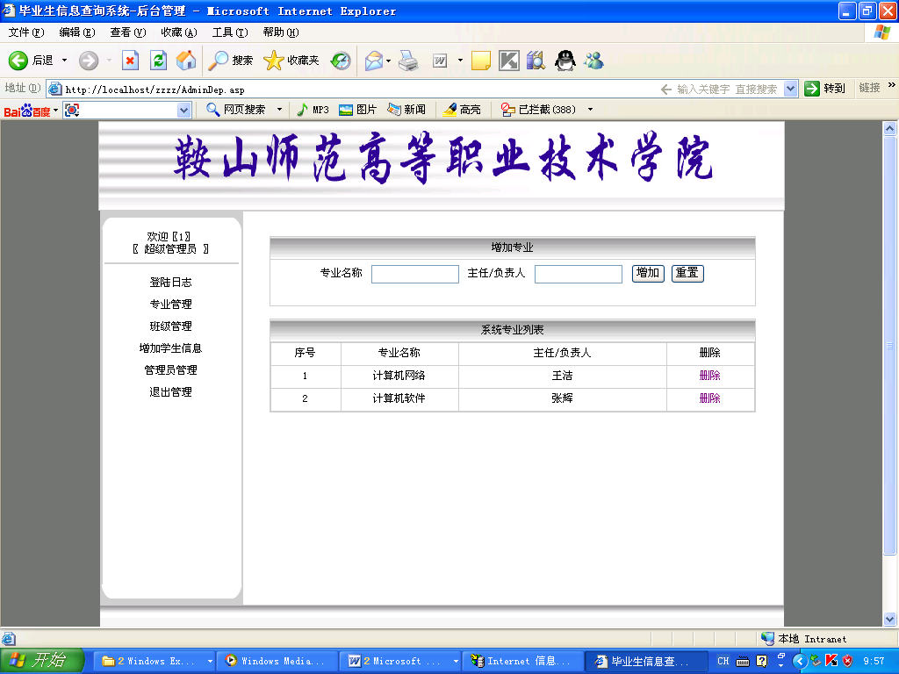
图4-4专业管理模块

- 班级管理模块设计
班级管理模块设计主要用于添加和删除班级管理。在添加班级的同时还要输入负责人以及选择所属的专业。还有入学时间及毕业时间等相关信息。如图4-3所示。
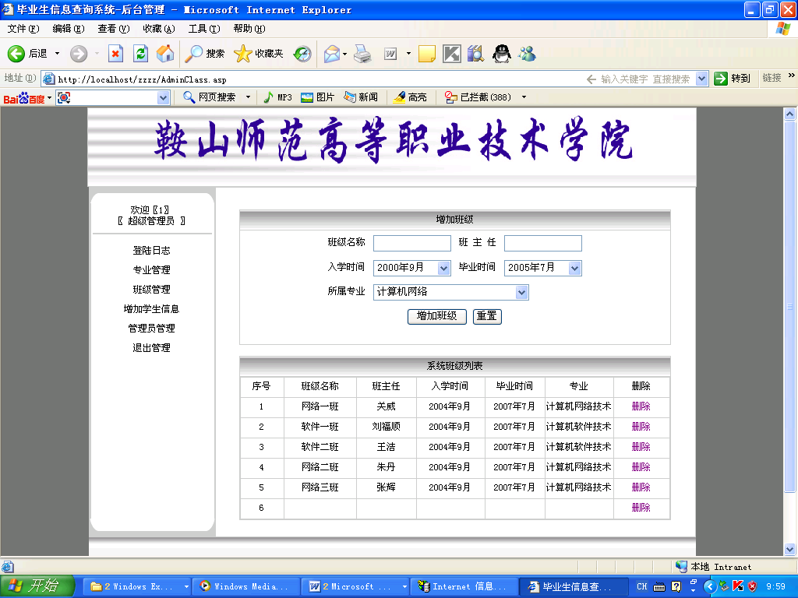
图4-5班级管理模块
其主要代码：
<%
UserName=ReplaceBadChar(Request.Form("UserName"))
UserPwd=ReplaceBadChar(Request.Form("UserPwd"))
IF UserName<> "" And UserPwd <> "" Then
Call IsOpr()
Intime=Request.Form("Intime")
OutTime=Request.Form("OutTime")
XCDepID=Request.Form("XCDepID")
StrSql="Select * From XcClass Where ClassName='" & UserName & "'"
Set Rsu=Conn.Execute(StrSql)
IF Rsu.Eof Then
'------------------------------------------
StrSql="Insert Into XcClass(ClassName,Cteacher,Intime,outTime,XCDepID) Values('"
StrSql=StrSql & UserName & "','" & UserPwd & "','" & Intime & "','" & OutTime & "','" & xcDepID &"')"
Conn.execute(StrSql)
'------------------------------------------
Call UserOpr(" 增加班级：" & UserName)
Call ShowMessAge("增加班级成功！","AdminClass.asp")
Else
ShowMess("班级名称已经存在，请更换名称！")
End IF
End IF
'===========================================
IF Request.QueryString("DelID")<>"" then
Call IsOpr()
Str="Delete From XcClass where ID=" & Cint(request.QueryString("DelID"))
Conn.execute(Str)
Username=Request.QueryString("Username")
Call UserOpr(" 删除班级：" & UserName)
Call ShowMessAge("删除班级成功！","AdminClass.asp")
End if
%>
- 增加学生信息设计
AdminInStu.asp页可面添加学生的个人信息，将学生的信息添加的数据库中。页面如下：
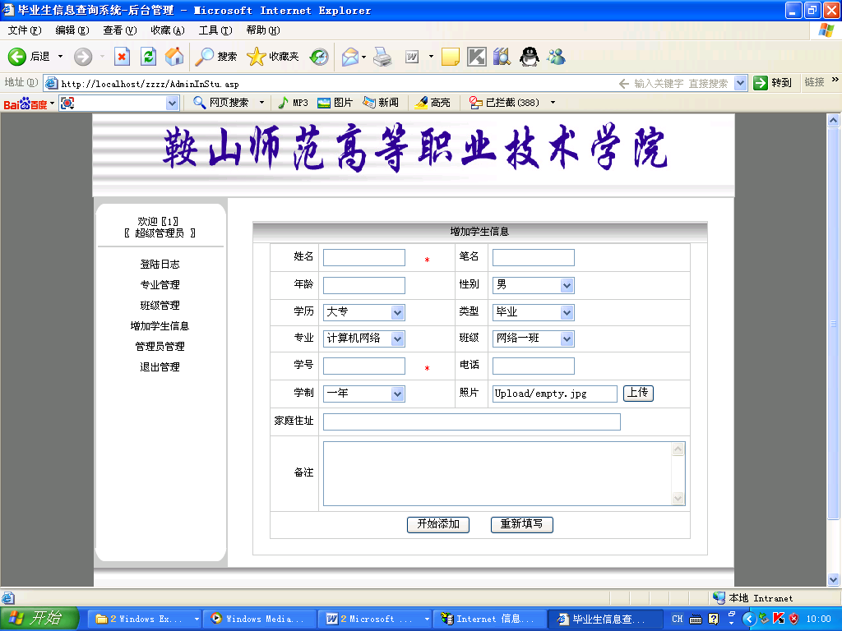
图4-6增加学生信息设计
主要代码：
<% Str="Select * From XcDepartMent"
Set Rs=Conn.execute(Str)
Do while Not Rs.eof
Response.Write("<option >" & Rs("DepName") & "</option>")
Rs.MoveNext
Loop
%>
</select></td>
<td>班级</td>
<td><select name="XcClass" id="select2" style="width:100px" >
<% Str="Select * From XcClass"
Set Rs=Conn.execute(Str)
Do while Not Rs.eof
Response.Write("<option >" & Rs("ClassName") & "</option>")
Rs.MoveNext
Loop
- 管理员管理权限设计
管理员管理页面，此页面可以添加超级管理员，和信息管理员。超级管理员可以对本站内的所以信息进行修改和删除操作。而信息管理员只是对学生的信息进行操作。管理权限设计页面如下：
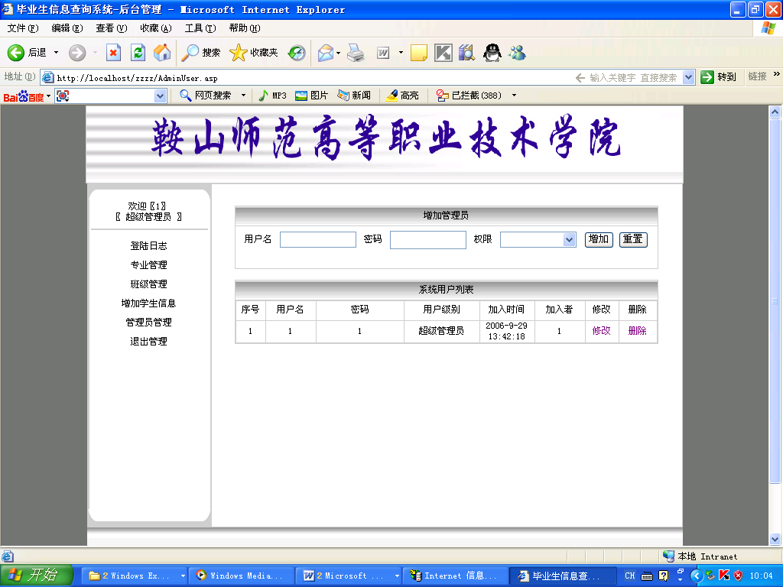
图4-7管理权限设计
主要代码如下：
<%
UserName=ReplaceBadChar(Request.Form("UserName"))
UserPwd=ReplaceBadChar(Request.Form("UserPwd"))
IF UserName<> "" And UserPwd <> "" Then
UserOpr1=Cint(ReplaceBadChar(Request.Form("UserOpr")))
Call IsOpr()
StrSql="Select * From XcUser Where UserName='" & UserName & "'"
Set Rsu=Conn.Execute(StrSql)
IF Rsu.Eof Then
'------------------------------------------
StrSql="Insert Into XcUser(UserName,UserPwd,InsertUser,UserOpr) Values('"StrSql=StrSql & UserName & "','" & UserPwd & "','" & Session("UserName") & "'," & UserOpr1 & ")"
Conn.execute(StrSql)
'------------------------------------------
Call UserOpr(" 增加管理员：" & UserName)
Call ShowMessAge("增加管理员成功！","AdminUser.asp")
Else
ShowMess("用户存在，请选择其他的用户名！")
End IF
End IF
'===========================================
IF Request.QueryString("DelID")<>"" then
Call IsOpr()
Str="Delete From XcUser where ID=" & Cint(request.QueryString("DelID"))
Conn.execute(Str)
Username=Request.QueryString("Username")
Call UserOpr(" 删除管理员：" & UserName)
Call ShowMessAge("删除管理员成功！","AdminUser.asp")
End if
- 退出管理设计
退出管理模块设计主要是指所有操作结束后，点击“退出”将提出“安全退出”。

总 结
这次的毕业设计，让我学会了如何建立一个完整的动态网站，对于建立一个动态的网站来说并不是一事时分容易完成的事。而在这次的课程设计中也使我同时学会了如何运用Access连接的数据库来实现网站的运行。而对于我个人所设计的这个课程设计的主要功能是用来对本学院毕业学生的个人信息的查询。通过查询可以得到毕业生的专业，班级，入学时间以及一些相关的信息内容。而本站具体实现的功能是对于后台的管理。本站有很强大的后台管理功能，而本次设计其主要还是对数据库的连接及、添加、查询修改等相关操作的运用。通过这些操作可以让我们在设计的过程中得到了充分的验证。虽然在这个课程设计的过程中，我曾经遇到过很多的麻烦和一些解决不了的问题。可最终还是在老师、同学的帮助下，完成的最终要实现的功能。而本次设计最终的目的就是考验我们通过自己个人的能力来独自的完成本次的课程设计题目。

致谢辞
本课题在选题及研究过程中得到朱丹老师的悉心指导。朱老师多次询问研究进程，并为我指点迷津，帮助我开拓研究思路，精心点拨、热忱鼓励。朱老师一丝不苟的作风，严谨求实的态度，踏踏实实的精神，不仅授我以文，而且教我做人，虽历时三载，却给以终生受益无穷之道。对陆老师的感激之情是无法用言语表达的。
在论文撰写过程中，老师提供了良好学习条件，保证了作者能够方便地查阅学习资料，在此向全系老师表示感谢！另外在撰写过程中还得到了许老师的耐心指导和很多同学的热心帮助，他们都给我提出了许多宝贵意见，在此我也要向他们表示感谢！
最后，再次向所有给予我帮助的老师和同学表示最诚挚的谢意！

参考文献[1].中文Access 2002实用教程
[2]. 网页制作教程
[3]. 网页设计语言教程（HTML/CSS）
[4]. ASP应用WEB经典高级技巧
[5]. ASP数据库系统开发

